ПРАКТИЧЕСКАЯ РАБОТА. ДЕНЬ 19
RAG: эмбеддинги и векторное представление текста

1. Что будем делать сегодня
- Разберём, что такое эмбеддинг простыми словами.
- Поймём, что такое вектор.
- Научимся сравнивать векторы.
- Разберём косинусное сходство без сложных вычислений.
- Получим эмбеддинги через Sentence Transformers.
- Сравним несколько коротких текстов.
- Создадим эмбеддинги для чанков.
- Сравним вопрос пользователя с чанками.
- Найдём наиболее похожий фрагмент.
- Сохраним source, chunk_id, text и embedding.
- Выполним большой самостоятельный блок.

2. Что такое эмбеддинг
Эмбеддинг — числовое представление текста. Модель преобразует строку в набор чисел.
Текст: Python — язык программирования
Вектор: [0.12, -0.44, 0.08, 0.91, ...]
Числа сами по себе человеку мало что говорят, но их удобно сравнивать программно.

3. Что такое вектор
На сегодняшнем уровне вектор можно представить как обычный список чисел.
vector = [0.2, 0.8, -0.1, 0.5]

4. Почему похожие тексты дают похожие векторы
Embedding-модель обучена так, чтобы тексты с похожим смыслом располагались ближе друг к другу в векторном пространстве.
Например:
«Как создать список в Python?»
«Как работают списки Python?»
Они отличаются словами, но смысл близкий.

5. Тексты с разным смыслом
«Как создать список в Python?»
«Какая температура завтра?»
Такие тексты должны иметь более низкую смысловую близость.

6. Зачем эмбеддинги нужны RAG
- каждый чанк превращается в вектор;
- вопрос пользователя тоже превращается в вектор;
- вектор вопроса сравнивается с векторами чанков;
- выбираются наиболее похожие фрагменты;
- эти фрагменты позже передаются LLM как контекст.

7. Схема поиска
Чанк 1 → embedding 1
Чанк 2 → embedding 2
Чанк 3 → embedding 3
Вопрос → embedding вопроса
Сравнение
↓
Самый похожий чанк

8. Что такое сходство
Сходство — числовая оценка того, насколько два вектора похожи.

9. Косинусное сходство
Один из распространённых способов сравнения текстовых эмбеддингов — cosine similarity.
Формулу вручную считать не будем. Сегодня важно понимать смысл: чем выше значение сходства, тем ближе тексты по представлению модели.

10. Условный пример оценок
Вопрос | Чанк | Сходство
Как создать список? | Списки в Python создаются через [] | 0.89
Как создать список? | Git хранит историю изменений | 0.14
Как создать список? | Pandas работает с таблицами | 0.22

Это только иллюстрация. Реальные значения зависят от embedding-модели.

11. Подготовка среды
Для основной практики нужна заранее установленная библиотека `sentence-transformers`. Студенты не устанавливают системные пакеты самостоятельно.
Если библиотека или embedding-модель не подготовлена на учебном ПК, используйте резервные задания с готовыми числовыми векторами.

12. Подключение SentenceTransformer
from sentence_transformers import SentenceTransformer
model = SentenceTransformer("sentence-transformers/paraphrase-multilingual-MiniLM-L12-v2")
Здесь загружается мультиязычная embedding-модель, подходящая и для русского текста.

13. Почему модель должна быть заранее подготовлена
При первом запуске Sentence Transformers обычно требуется загрузить модель. На учебных ПК без доступа к загрузке модель должна быть заранее помещена техниками.

14. Первый embedding
text = "Python — язык программирования"
embedding = model.encode(text)
print(embedding)

15. Тип результата
Результат — числовой массив.
print(type(embedding))
print(len(embedding))
Количество чисел зависит от конкретной embedding-модели.

16. Первые 10 чисел
print(embedding[:10])
Полный вектор может быть длинным, поэтому для просмотра удобно выводить только часть.

17. Несколько текстов сразу
texts = [
"Как создать список в Python?",
"Как работают списки Python?",
"Какая сегодня погода?"
]
embeddings = model.encode(texts)
print(embeddings.shape)
Каждая строка массива соответствует одному тексту.

18. Сравнение через model.similarity()
similarities = model.similarity(embeddings, embeddings)
print(similarities)
Получается таблица сходств между всеми текстами.

19. Сходство двух текстов
texts = [
"Как создать список в Python?",
"Как работают списки Python?"
]
embeddings = model.encode(texts)
similarities = model.similarity(embeddings, embeddings)
print(similarities[0][1])

20. Почему текст похож на самого себя
На диагонали матрицы обычно видно максимальное сходство, потому что каждый текст сравнивается сам с собой.

21. Резервный вариант без Sentence Transformers
Если модель недоступна, можно использовать готовые векторы и отработать сам принцип.
vector_a = [1.0, 0.0, 0.0]
vector_b = [0.9, 0.1, 0.0]
vector_c = [0.0, 0.0, 1.0]

22. Косинусное сходство через sklearn
Если `scikit-learn` заранее установлен, готовые векторы можно сравнить так:
from sklearn.metrics.pairwise import cosine_similarity
vector_a = [[1.0, 0.0, 0.0]]
vector_b = [[0.9, 0.1, 0.0]]
score = cosine_similarity(vector_a, vector_b)
print(score[0][0])

23. Почему двойные квадратные скобки
`cosine_similarity()` ожидает набор объектов. Поэтому один вектор передаём как таблицу из одной строки.

24. Эмбеддинги для чанков
chunks = [
"Списки Python создаются с помощью квадратных скобок.",
"Git commit сохраняет изменения в истории.",
"DataFrame — основная таблица Pandas."
]
chunk_embeddings = model.encode(chunks)

25. Вектор вопроса
query = "Как создать список?"
query_embedding = model.encode(query)

26. Сравниваем вопрос со всеми чанками
scores = model.similarity(query_embedding, chunk_embeddings)
print(scores)
Результат содержит оценку сходства вопроса с каждым чанком.

27. Преобразование результата в обычный список
scores_list = scores[0].tolist()
print(scores_list)

28. Ищем максимальный score
best_score = max(scores_list)
best_index = scores_list.index(best_score)
print("Лучший индекс:", best_index)
print("Лучший чанк:", chunks[best_index])
print("Сходство:", best_score)

29. Почему индекс важен
Индекс лучшего score совпадает с индексом соответствующего чанка.

30. Храним метаданные чанков
chunks = [
{
"source": "python.txt",
"chunk_id": 0,
"text": "Списки Python создаются с помощью квадратных скобок."
},
{
"source": "git.txt",
"chunk_id": 0,
"text": "Git commit сохраняет изменения в истории."
}
]

31. Получаем embeddings из словарей
texts = [chunk["text"] for chunk in chunks]
chunk_embeddings = model.encode(texts)
Это list comprehension — короткая запись создания списка.

32. Если list comprehension пока сложен
texts = []
for chunk in chunks:
texts.append(chunk["text"])
В самостоятельной работе можно использовать обычный цикл.

33. Добавляем embedding в словарь
for i in range(len(chunks)):
chunks[i]["embedding"] = chunk_embeddings[i].tolist()
Теперь каждый чанк хранит текст, источник, номер и числовой вектор.

34. Сохраняем один объект
print(chunks[0].keys())
Ожидаемые поля:
source, chunk_id, text, embedding

35. Поиск лучшего чанка с метаданными
query = input("Введите вопрос: ")
query_embedding = model.encode(query)
texts = [chunk["text"] for chunk in chunks]
chunk_embeddings = model.encode(texts)
scores = model.similarity(query_embedding, chunk_embeddings)[0].tolist()
best_score = max(scores)
best_index = scores.index(best_score)
best_chunk = chunks[best_index]
print("Источник:", best_chunk["source"])
print("Чанк:", best_chunk["chunk_id"])
print("Текст:", best_chunk["text"])
print("Сходство:", best_score)

36. Почему embedding чанков лучше считать один раз
Если корпус не изменился, нет смысла пересчитывать векторы чанков для каждого нового вопроса. Позже мы сохраним их в векторное хранилище.

37. Что такое размерность embedding
Размерность — количество чисел в одном векторе.
print(len(chunk_embeddings[0]))
Все векторы одной embedding-модели имеют одинаковую размерность.

38. Нельзя смешивать embeddings разных моделей
Если часть чанков закодирована одной моделью, а вопрос — другой, сравнение обычно становится некорректным. Для одного индекса используйте одну и ту же embedding-модель.

39. Что такое semantic search
Semantic search — поиск по смысловой близости, а не только по точному совпадению слов.

40. Поиск по словам и по смыслу
Запрос | Чанк | Почему может найтись
Как сохранить изменения? | git commit создаёт коммит | Смысл близкий, хотя слова разные
Как сделать таблицу? | DataFrame хранит табличные данные | Смысл связан с таблицами

41. Не любой высокий score означает правильный ответ
Embedding-поиск выбирает наиболее похожий фрагмент из имеющихся. Если в корпусе нет нужной информации, даже лучший результат может быть нерелевантным.

42. Поэтому нужно смотреть top-k
Позже мы будем брать не один, а несколько лучших чанков.
top_k = 3
Это позволит передать модели несколько подходящих фрагментов.

43. Простая сортировка score
results = []
for i in range(len(chunks)):
results.append({
"index": i,
"score": scores[i]
})
results = sorted(results, key=lambda item: item["score"], reverse=True)
Запись lambda пока можно воспринимать как готовый шаблон сортировки по полю score. На следующем занятии разберём поиск нескольких лучших результатов подробнее.

44. Первые три результата
for result in results[:3]:
chunk = chunks[result["index"]]
print(result["score"], chunk["source"], chunk["text"])

45. Что не делаем сегодня
- не создаём полноценную векторную базу;
- не используем FAISS или Chroma;
- не строим финальную RAG-цепочку;
- не отправляем найденные чанки в LLM;
- не подбираем сложные метрики.

46. Полный учебный пример
from sentence_transformers import SentenceTransformer
model = SentenceTransformer("sentence-transformers/paraphrase-multilingual-MiniLM-L12-v2")
chunks = [
{"source": "python.txt", "chunk_id": 0, "text": "Списки Python создаются через квадратные скобки."},
{"source": "git.txt", "chunk_id": 0, "text": "git commit сохраняет изменения в истории."},
{"source": "pandas.txt", "chunk_id": 0, "text": "DataFrame используется для табличных данных."}
]
texts = []
for chunk in chunks:
texts.append(chunk["text"])
chunk_embeddings = model.encode(texts)
query = input("Введите вопрос: ")
query_embedding = model.encode(query)
scores = model.similarity(query_embedding, chunk_embeddings)[0].tolist()
best_score = max(scores)
best_index = scores.index(best_score)
best_chunk = chunks[best_index]
print("Источник:", best_chunk["source"])
print("Текст:", best_chunk["text"])
print("Сходство:", round(best_score, 4))

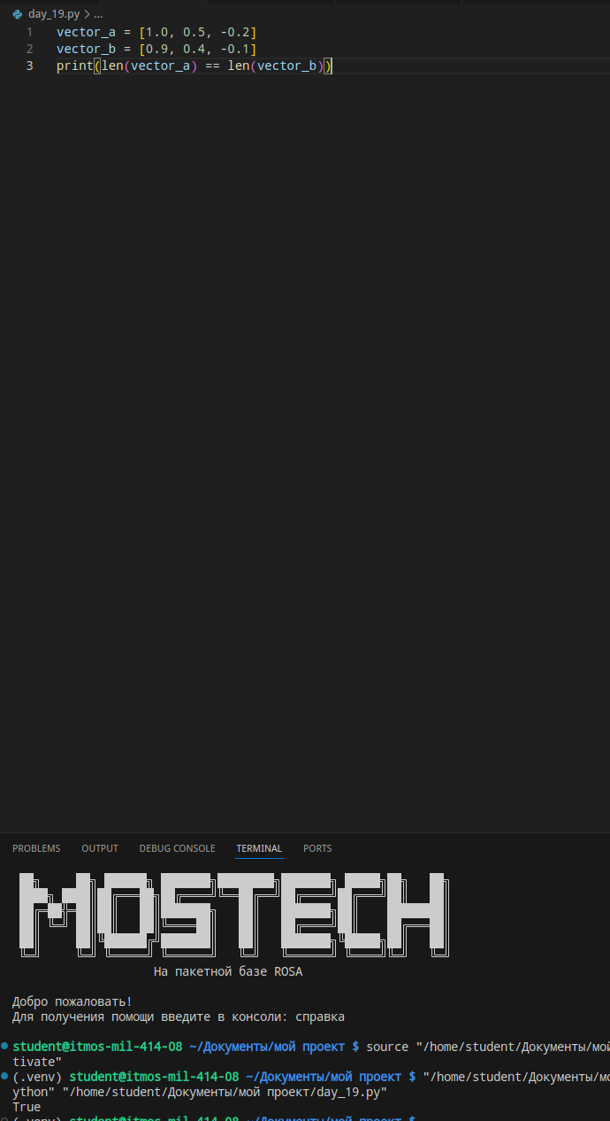
47. Большой блок самостоятельной тренировки
Выполняйте задания по порядку. Сначала работаем с простыми векторами, затем с настоящими embeddings.

Уровень 1. Вектор как список

Задание 1. Создайте вектор
Создайте список из пяти чисел с плавающей точкой.

Задание 2. Длина
Выведите длину вектора.

Задание 3. Первый элемент
Выведите первый и последний элементы.

Задание 4. Два вектора
Создайте два вектора одинаковой длины.

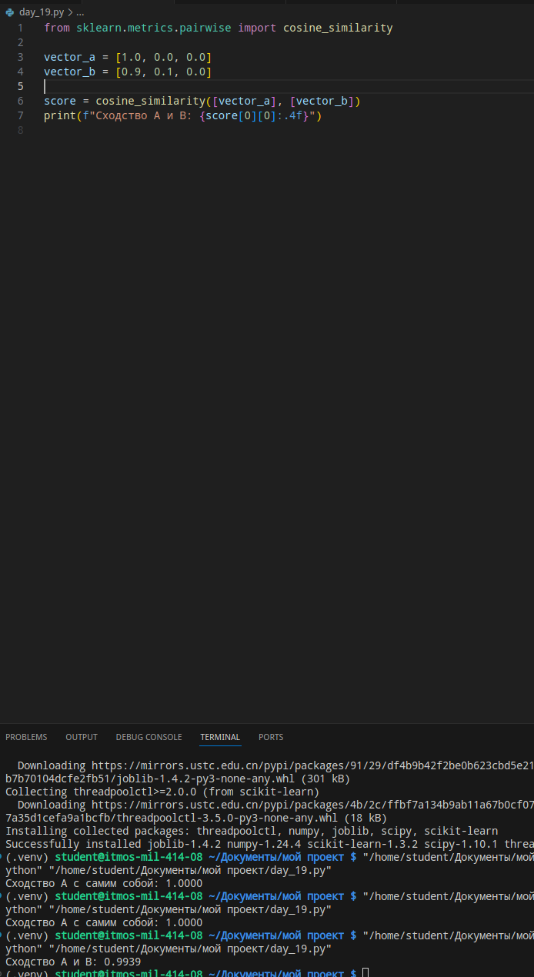
Уровень 2. Готовые векторы

Задание 5. cosine_similarity
Используйте два готовых вектора и вычислите cosine_similarity.

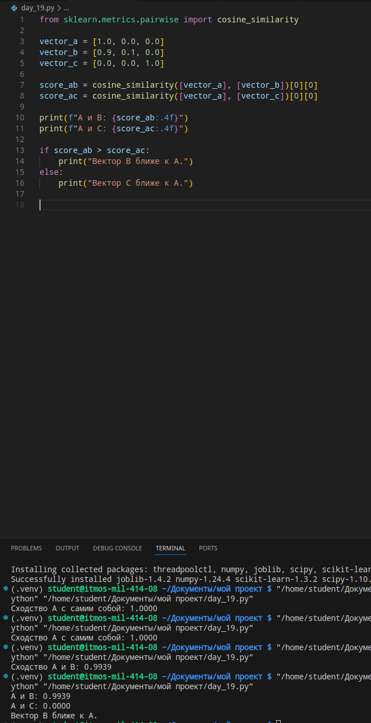

Задание 6. Три сравнения
Сравните vector_a с vector_b и vector_c. Определите, какой ближе.

Задание 7. Сам с собой
Сравните один вектор с самим собой.
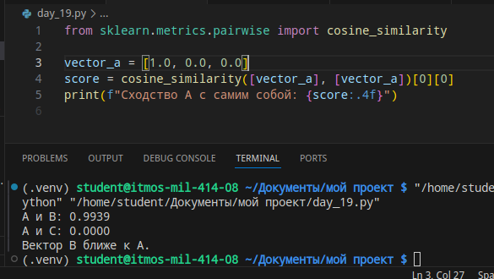

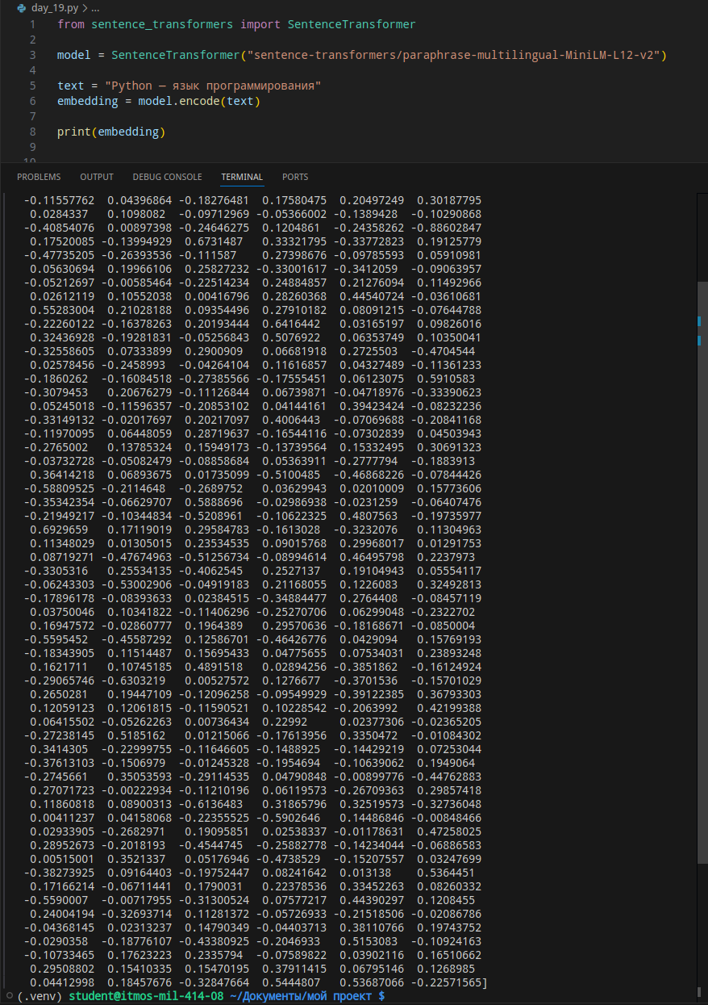
Уровень 3. Первый embedding

Задание 8. Одно предложение
Получите embedding одного предложения через model.encode().

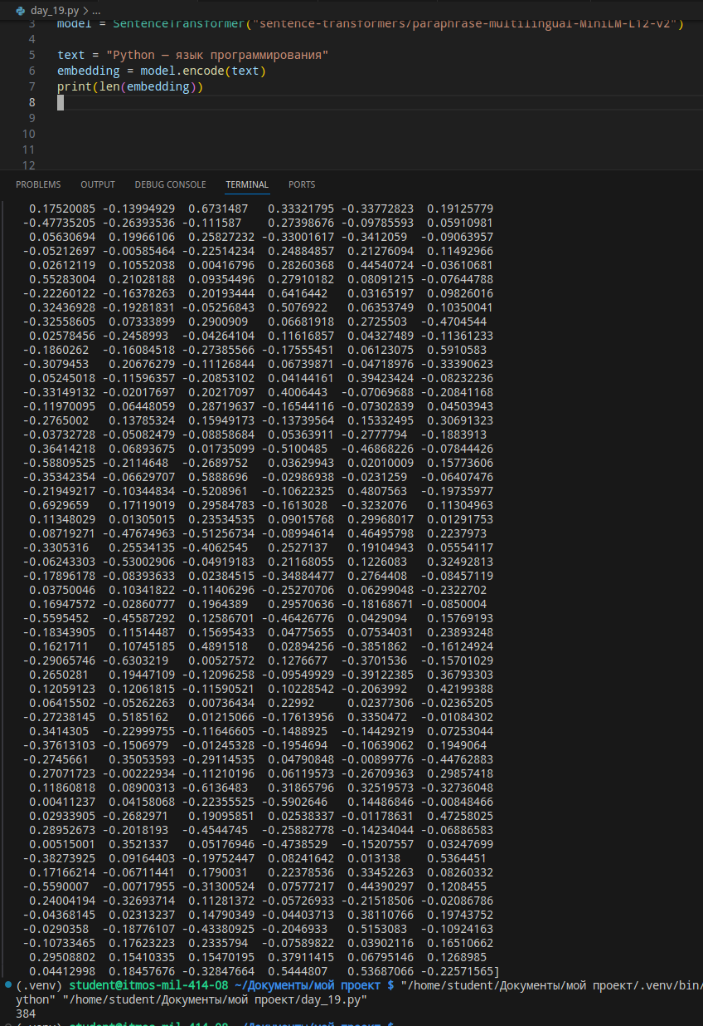

Задание 9. Размерность
Выведите len(embedding).

Задание 10. Первые числа
Выведите первые 10 элементов.

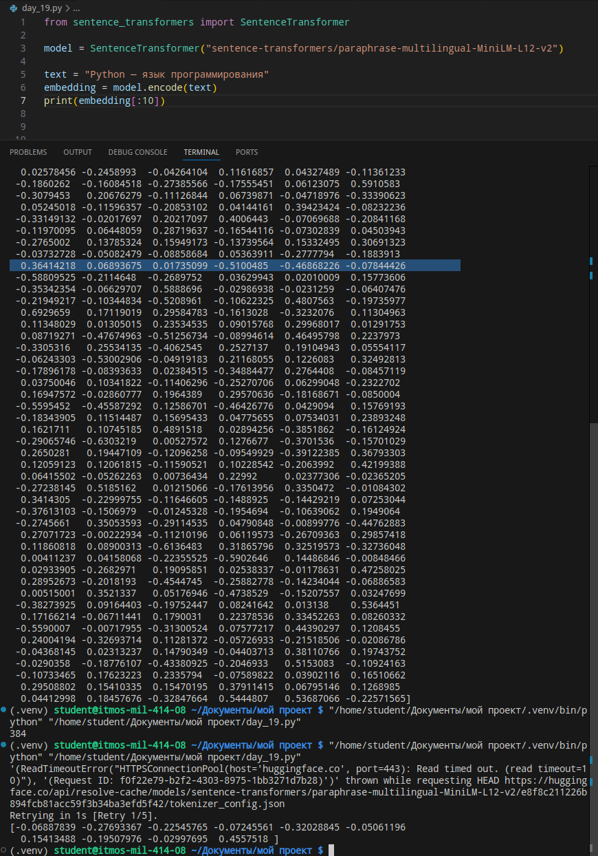

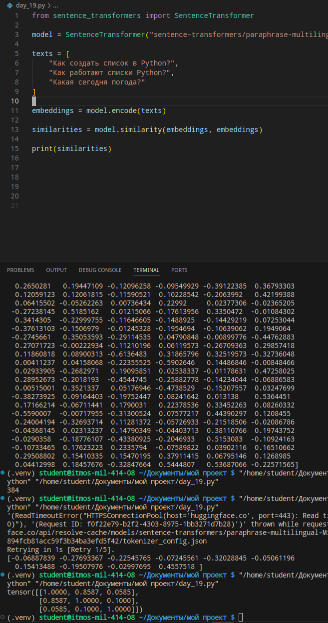
Уровень 4. Несколько текстов

Задание 11. Три предложения
Создайте два близких по смыслу текста и один посторонний.

Задание 12. Матрица similarity
Получите embeddings и матрицу сходств.

Задание 13. Сравнение
Запишите, какая пара получила более высокий score.

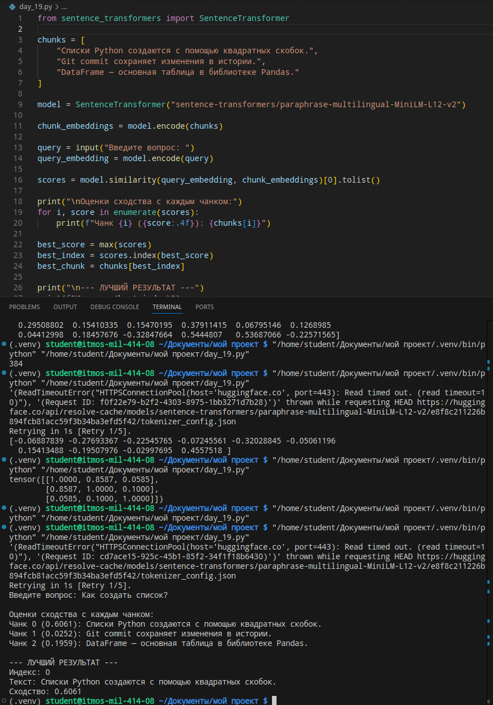

Уровень 5. Вопрос и чанки

Задание 14. Три чанка
Создайте по одному чанку о Python, Git и Pandas.

Задание 15. Векторизация чанков
Получите embeddings для всех трёх чанков.

Задание 16. Вопрос
Введите вопрос по одной из тем и получите embedding вопроса.

Задание 17. Scores
Получите сходство вопроса со всеми чанками.

Задание 18. Лучший результат
Найдите max(score), индекс и текст лучшего чанка.

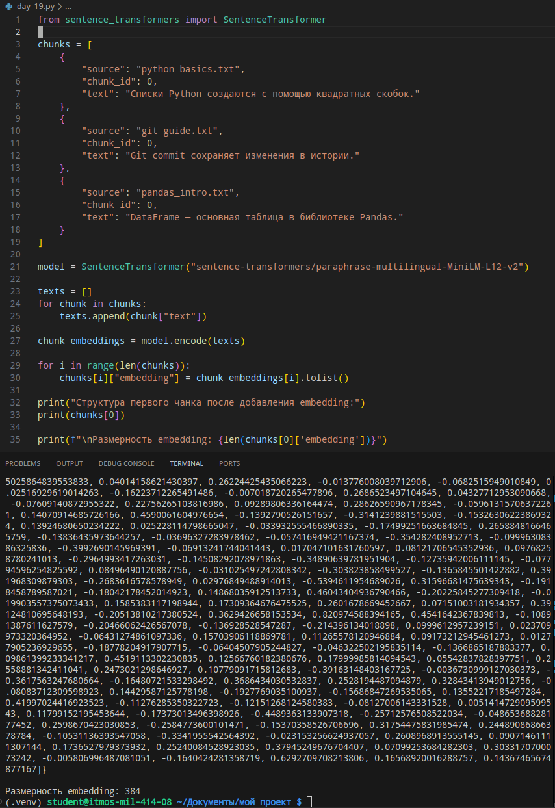
Уровень 6. Метаданные

Задание 19. Словари чанков
Добавьте source и chunk_id.

Задание 20. texts
Соберите отдельный список текстов через обычный цикл.

Задание 21. embedding в словаре
Добавьте каждому словарю его embedding в виде списка.

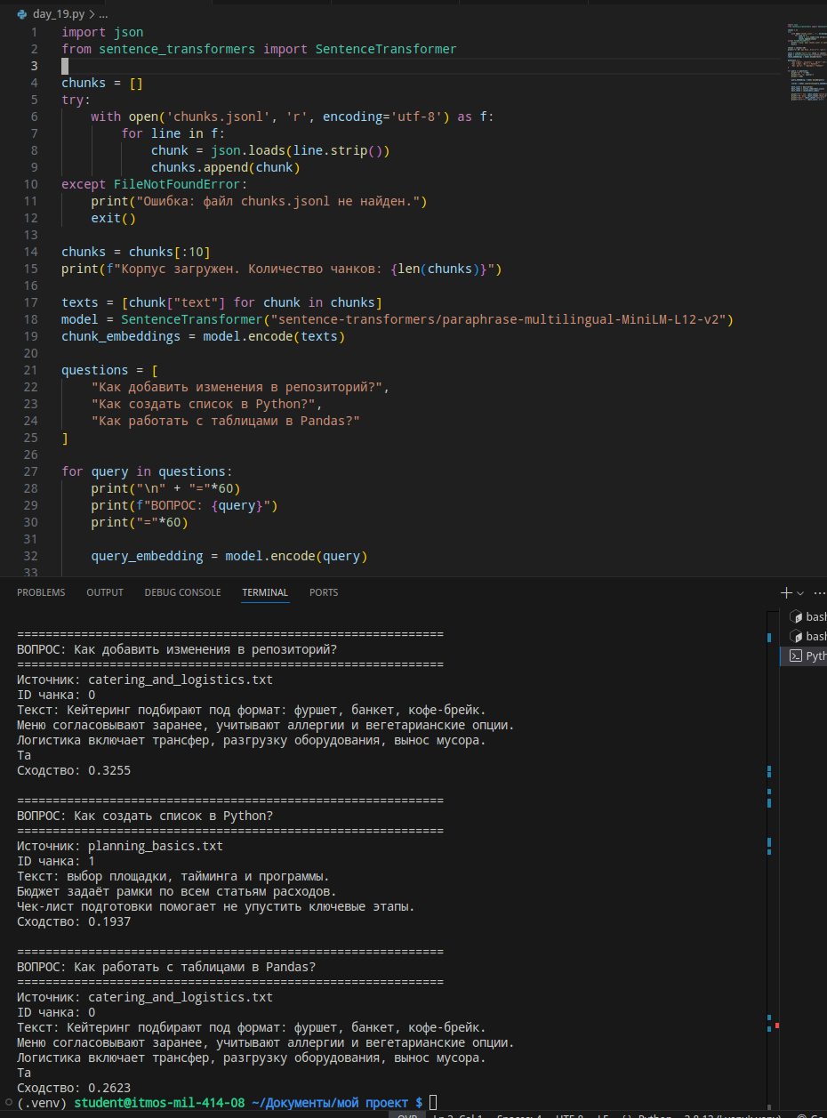

Уровень 7. Корпус Дня 18

Задание 22. Загрузка чанков
Возьмите минимум 10 чанков из подготовленного корпуса.

Задание 23. Embeddings
Получите embedding для каждого чанка.

Задание 24. Три вопроса
Протестируйте поиск минимум на трёх вопросах.

Задание 25. Проверка источника
Для каждого вопроса выведите source, chunk_id и текст лучшего результата.

Уровень 8. Найди ошибки

Задание 26. Ошибка encode
embedding = model.encode[text]
embedding = model.encode(text)
Исправьте вызов.

Задание 27. Ошибка индекса
best_score = max(scores)
best_index = best_score.index(scores)
best_score = max(scores)
best_index = scores.index(best_score)
Исправьте поиск индекса.

Задание 28. Разные модели
Объясните, почему нельзя кодировать чанки одной embedding-моделью, а вопрос другой.
Каждая embedding-модель обучается на своих данных и создает собственное уникальное «векторное пространство». Это означает, что модель A может представить слово «Python» как вектор [0.1, 0.2, 0.3], а модель B — как [-0.5, 0.1, 0.0]. Математическое сравнение (косинусное сходство) имеет смысл только для векторов, находящихся в одном и том же пространстве. Если векторы получены из разных моделей, они имеют разную «шкалу» и «направление». Сравнение таких векторов даст случайный, некорректный результат, так как близость чисел не будет означать смысловую близость текстов. Для одного индекса RAG всегда должна использоваться одна и та же модель.

Задание 29. Ошибка метаданных
print(chunks["source"])
Исправьте обращение к элементу списка. for chunk in chunks:
print(chunk["source"])

Уровень 9. Предскажи результат
vector=[0.1,0.2,0.3]
print(len(vector))
Что выведется? Вектор содержит три числа: 0.1, 0.2 и 0.3. Функция len() возвращает количество элементов в списке.
scores=[0.2,0.8,0.4]
best=max(scores)
print(scores.index(best))
Какой индекс будет найден? Функция max(scores) находит максимальное значение в списке — это 0.8. Метод .index() ищет позицию этого значения. В списке [0.2, 0.8, 0.4] число 0.8 стоит на второй позиции, а индексация в Python начинается с нуля, поэтому результат — 1.
chunks=[{"source":"a.txt"},{"source":"b.txt"}]
print(chunks[1]["source"])
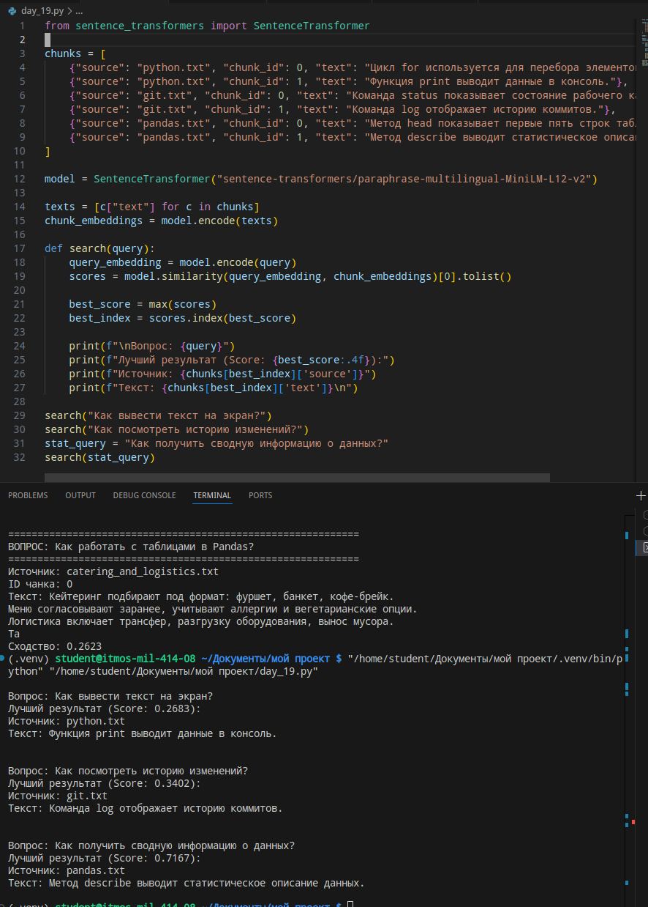
Что выведется? Список chunks содержит два словаря. Обращение chunks[1] извлекает второй словарь (индекс 1). Затем по ключу "source" из этого словаря достается строка "b.txt".

Уровень 10. Самостоятельные мини-проекты

Задание 30. Поиск по трём темам
Создайте минимум 6 коротких чанков по трём темам и реализуйте поиск лучшего результата.

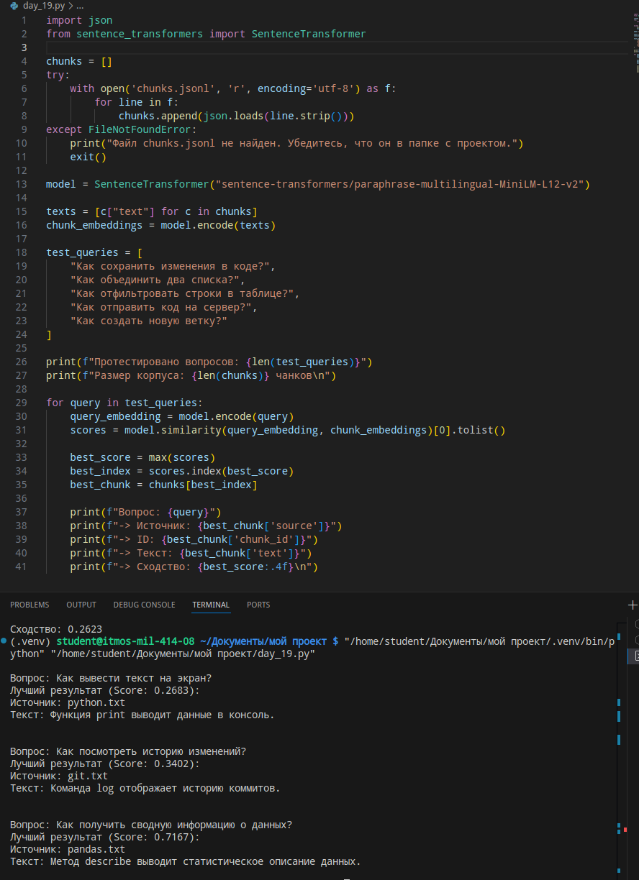
Задание 31. Поиск по корпусу
Используйте чанки Дня 18 и протестируйте минимум пять пользовательских вопросов.

48. Итоговая самостоятельная работа

Задание 32. Семантический поиск по чанкам
Создайте `final_day19.py`. Используйте подготовленный корпус чанков.
Программа должна:
- загрузить минимум 10 чанков;
- сохранить source, chunk_id и text;
- загрузить одну embedding-модель;
- получить embeddings всех чанков;
- получить вопрос через input();
- получить embedding вопроса;
- вычислить similarity вопроса со всеми чанками;
- найти лучший score;
- найти индекс лучшего результата;
- вывести source;
- вывести chunk_id;
- вывести текст чанка;
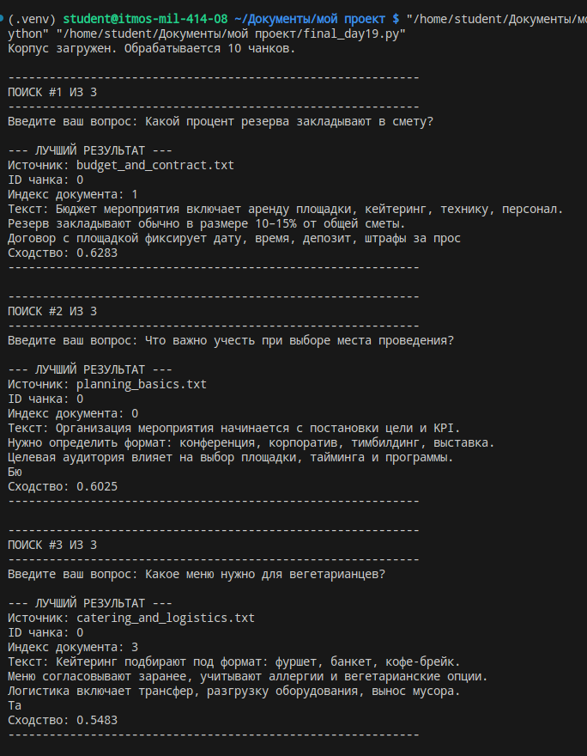
- вывести score с округлением;
- повторить поиск минимум для трёх разных вопросов.

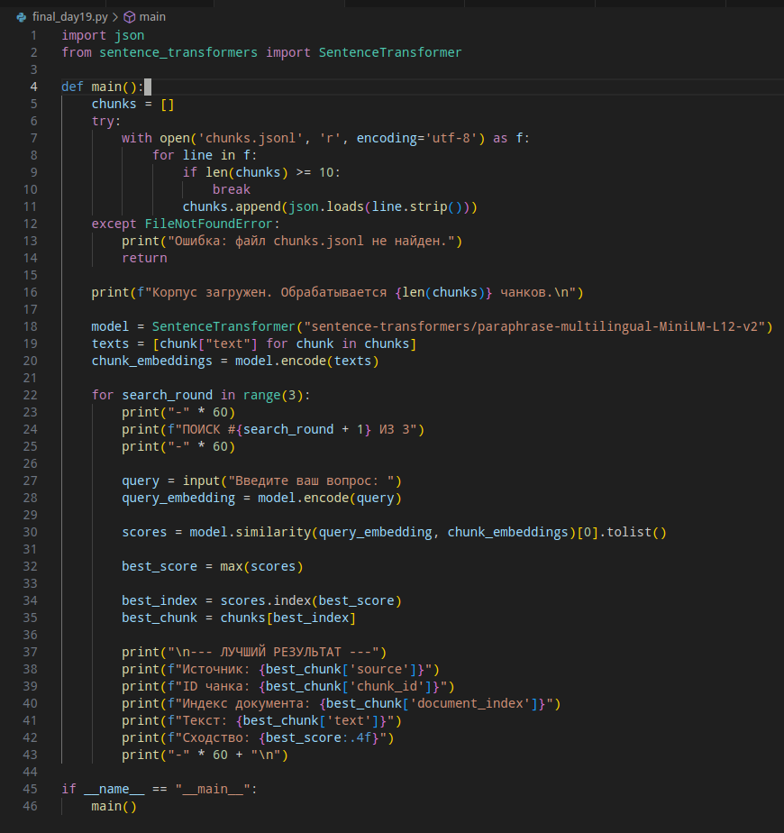

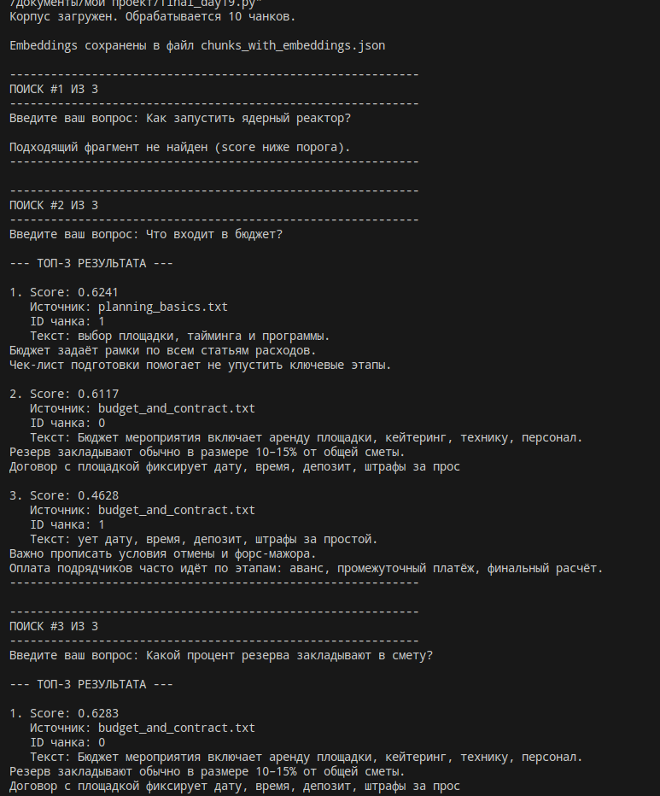
49. Задания со звёздочкой

Звёздочка 1. Top-3
Отсортируйте результаты по score и выведите три наиболее похожих чанка.

Звёздочка 2. Минимальный порог
Если лучший score ниже выбранного порога, выводите `Подходящий фрагмент не найден`.

Звёздочка 3. Сохранение embeddings
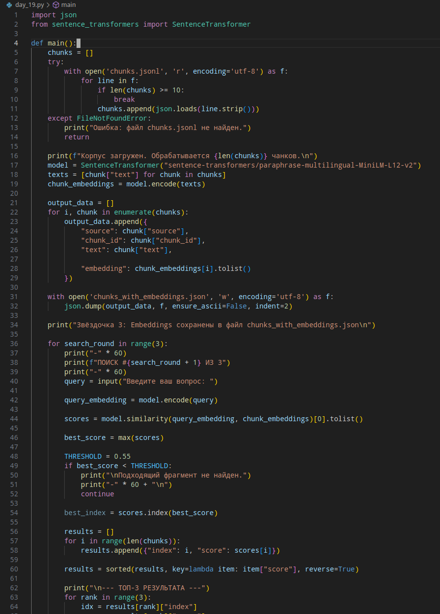
Сохраните source, chunk_id, text и embedding в JSON-файл.

50. Самопроверка
☐ Я понимаю, что такое embedding.
☐ Я понимаю, что такое вектор.
☐ Я понимаю смысл cosine similarity.
☐ Я умею получить embedding текста.
☐ Я могу получить embeddings нескольких текстов.
☐ Я умею сравнить вопрос с чанками.
☐ Я могу найти максимальный score.
☐ Я понимаю связь индекса score и чанка.
☐ Я умею сохранять source и chunk_id.
☐ Я понимаю, почему нельзя смешивать разные embedding-модели.
☐ Я понимаю идею semantic search.

51. Что приложить к отчёту
- Пример embedding одного текста.
- Размерность embedding.
- Пример сравнения двух похожих текстов.
- Пример сравнения похожего и непохожего текста.
- Код поиска лучшего чанка.
- Пример вывода source, chunk_id, text и score.
- Код заданий 7, 10, 13, 18, 21, 25, 29, 30 и 31.
- Код final_day19.py.
- Результаты минимум трёх поисковых вопросов.
- Ответы на контрольные вопросы.

52. Контрольные вопросы
- Что такое embedding? Числовое представление текста (вектор), которое сохраняет его семантический смысл. Это массив чисел, в котором близкие по смыслу фразы находятся рядом в пространстве.
- Что такое вектор? В данном контексте — это упорядоченный список чисел фиксированной длины. Например: [0.12, -0.44, 0.08, 0.91].
- Почему тексты превращают в числа? Компьютеры не понимают слова, но отлично работают с математикой. Числовое представление позволяет сравнивать тексты, вычислять расстояние между ними и находить наиболее близкие по смыслу фрагменты программно.
- Зачем embeddings нужны в RAG? Чтобы реализовать семантический поиск. Вопрос пользователя и каждый чанк корпуса превращаются в векторы. Система сравнивает вектор вопроса с векторами чанков и выбирает те, которые находятся ближе всего в пространстве — то есть наиболее релевантны по смыслу, а не по ключевым словам.
- Что такое similarity? Числовая оценка того, насколько два вектора (и, соответственно, текста) похожи друг на друга.
- Что такое cosine similarity? Один из самых популярных способов вычисления сходства. Он измеряет косинус угла между двумя векторами. Значение 1 означает, что векторы сонаправлены (максимальное сходство), 0 — что они перпендикулярны (нет связи).
- Почему похожие по смыслу тексты могут иметь высокий score? Потому что embedding-модель обучена на миллионах примеров так, чтобы располагать семантически близкие фразы (синонимы, перефразирования) рядом друг с другом в векторном пространстве.
- Что делает model.encode()? Принимает на вход строку (или список строк) и преобразует её в числовой вектор (embedding) или матрицу векторов.
- Что означает размерность embedding? Количество чисел в одном векторе. Например, размерность 384 означает, что каждый текст представлен списком из 384 чисел. Чем выше размерность, тем детальнее модель может описать смысл, но тем больше памяти требуется для хранения.
- Почему embeddings одной модели имеют одинаковую размерность? Это архитектурная особенность модели. Каждое число в векторе отвечает за свой «признак» смысла, который выучила сеть. Для одного и того же «анализатора» (модели) количество таких признаков всегда фиксировано.
- Как получить embedding нескольких текстов? Передать список строк в model.encode(). Например: embeddings = model.encode([text1, text2, text3]). Это эффективнее, чем кодировать по одному, так как позволяет использовать оптимизацию (батчинг).
- Что делает model.similarity()? Вычисляет попарное сходство между двумя наборами векторов. Обычно возвращает матрицу, где элемент на пересечении строки i и столбца j — это score между i-м вектором первого набора и j-м вектором второго.
- Почему текст очень похож на самого себя? Вектор текста идентичен самому себе (или максимально близок с учетом минимальных вычислительных погрешностей). Угол между вектором и его копией равен 0 градусов, а косинус 0 равен 1.
- Как сравнить вопрос со всеми чанками? Закодировать вопрос в query_embedding, а все чанки — в матрицу chunk_embeddings. Затем вызвать model.similarity(query_embedding, chunk_embeddings).
- Для чего используется max()? Чтобы найти наивысшую оценку сходства в списке scores. Это значение показывает, какой из имеющихся чанков наиболее близок к вопросу.
- Как получить индекс максимального score? С помощью метода .index(). Сначала находят best_score = max(scores), а затем best_index = scores.index(best_score). Этот индекс совпадает с позицией чанка в исходном списке.
- Зачем сохранять source? Чтобы знать происхождение информации. Это нужно для цитирования, проверки фактов и предоставления ссылки на полный документ пользователю.
- Зачем сохранять chunk_id? Для точной идентификации фрагмента внутри документа. Это помогает избежать путаницы, если в одном источнике (source) много чанков, и необходимо вернуться к конкретной строке при редактировании базы.
- Почему embeddings чанков лучше не пересчитывать для каждого вопроса? Векторизация — ресурсоемкая операция. Если корпус текстов не меняется, его векторы считаются один раз (офлайн) и сохраняются. При каждом новом запросе вычисляется только вектор вопроса, что ускоряет поиск в сотни раз.
- Почему нельзя смешивать embeddings разных моделей? Разные модели создают разные векторные пространства. Векторы из разных пространств несопоставимы: «близость» чисел там означает разные вещи. Сравнение вектора от модели A с вектором от модели B даст случайный результат.
- Что такое semantic search? Поиск по смыслу (семантике), а не по точному совпадению слов. Он позволяет находить ответ на вопрос «Как сохранить изменения?», даже если в тексте написано «git commit создаёт коммит».
- Почему лучший по score чанк не всегда содержит правильный ответ? Embedding-поиск выбирает наиболее похожий из имеющихся фрагментов. Если в корпусе просто нет нужной информации, модель выберет «наименее неправильный» текст. Высокий score не гарантирует фактическую точность, если данных нет.
- Что такое top-k? Параметр, определяющий количество лучших фрагментов, которые нужно взять для контекста (например, top_k = 3). Передача нескольких чанков вместо одного повышает шансы, что LLM получит всю необходимую информацию.
- Что будет следующим этапом после создания embeddings? Сохранение векторов в специализированное векторное хранилище (vector database), такое как Chroma, FAISS, Qdrant или Pinecone. Это позволяет мгновенно искать среди миллионов чанков, не загружая все векторы в оперативную память при каждом запросе.

53. Итог Дня 19
Сегодня вы превратили текстовые чанки в числовые векторы и выполнили первый семантический поиск. Следующий шаг — сохранить embeddings в специальном векторном хранилище и выполнять поиск уже по нему.

